Memograma para subir las tareas con Evaluación

Buscan la tarea que desean subir en su PC, tienen preparado su documento en Word, hacen clik en el pictograma de mano extendida y adjuntan su archivo de cada tarea.

----------x--------

**UNIDAD 1**

La primera tarea ( Sin evaluación), consistía en la actividad nº 3 de la Unidad 1. Subir un documento word ( no más de dos párrafos) sobre :

“ Mi visión de la eficiencia energética en la sala de clases” . 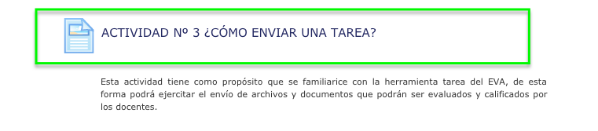

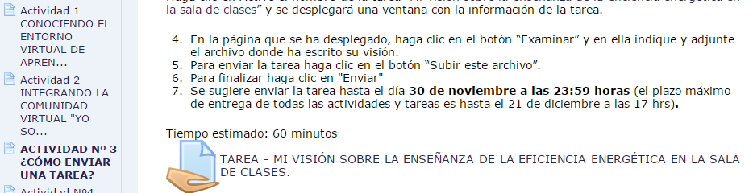

**UNIDAD 2-** EXAMEN (30%): Esta es una actividad-examen online, Clic en el icono de “examen y responder)

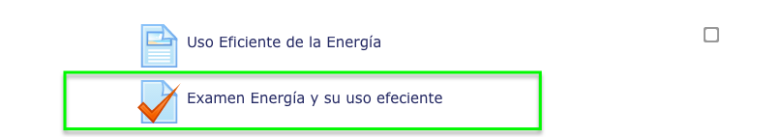

Las siguientes tareas que se solicitan, están al final de las **Unidades 3 y 4**, hacen clik en el pictograma de mano extendida y adjuntan su archivo.

**UNIDAD 3**  
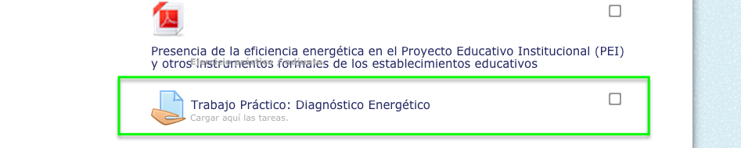

**UNIDAD 4**

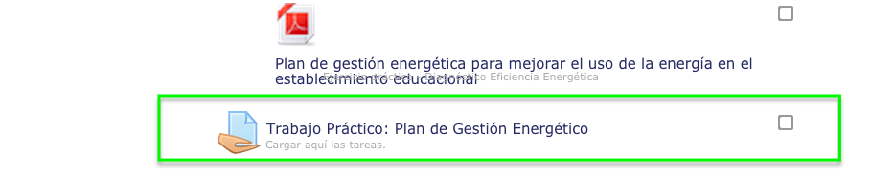

Los mismos enlaces de entrega de tareas de las unidades 3 y 4 se pueden encontrar desde la columna de módulos , EVENTOS PRÓXIMOS a mano izquierda de la plataforma encontrarán los enlaces:

Tarea Unidad 3:” Diagnóstico Energético” y Tarea Unidad 4 : “ Plan de Gestión “

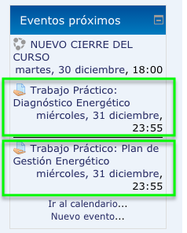

**FINALMENTE RECUERDE , es indispensable que envíe su Ficha de Inscripción FIRMADA Y ESCANEADA para obtener el Reconocimeinto del CPEIP al correo** [**educacion.continua@umce.cl**](mailto:educacion.continua@umce.cl) **o a mi correo personal** [**tomas.thayer@umce.cl**](mailto:tomas.thayer@umce.cl)

**Mucha Suerte**